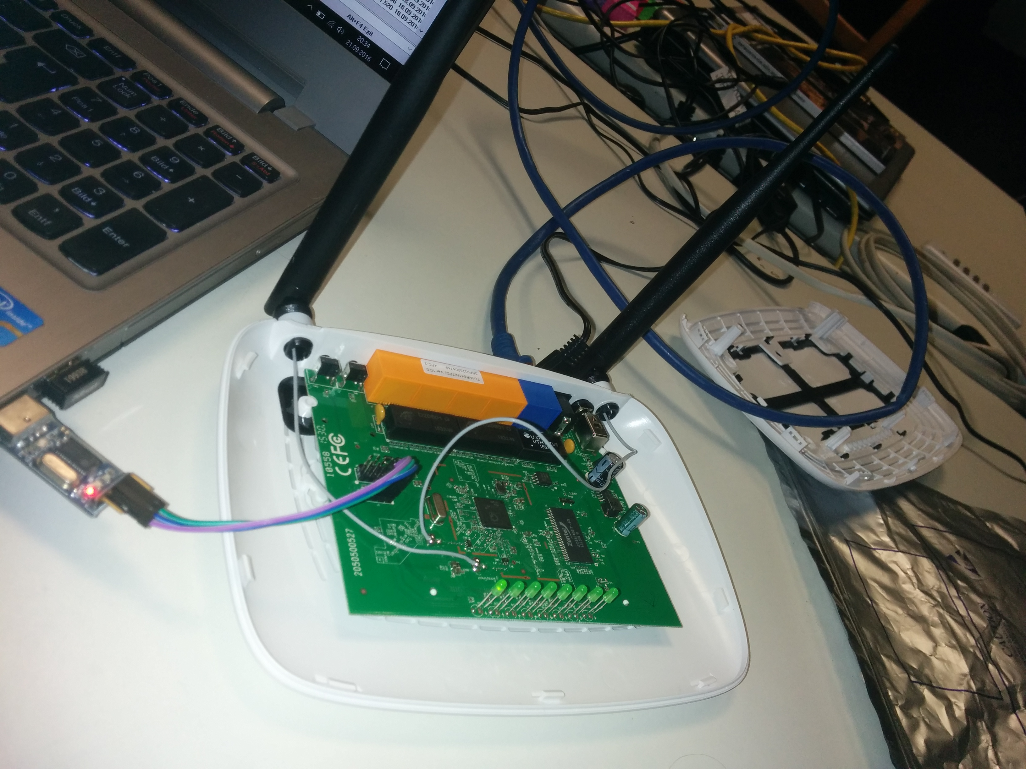
####Debrick v10 - the serial way####
setenv serverip [deine TFTP Server IP Adresse]
setenv ipaddr [IP des Router im gleichen Subnetz des Server]
tftpboot 0x81000000 [filename.bin, Name der Datei die man von der OpenWrt Webseite bekommen und auf den TFTP gelegt hat]
erase 0x9f020000 +0x3c0000
cp.b 0x81000000 0x9f020000 0x3c0000
bootm 0x9f020000

